**Міністерство освіти і науки України**

**Національний університет «Львівська політехніка»**

**Кафедра ЕОМ**



Звіт

до лабораторної роботи № 2

з дисципліни: «Інженерія програмного забезпечення»

Виконав:

ст.гр. КІ-36

Михальчич П. Ю.

Прийняв:

Бойко Г. В.

**Львів 2018**

**Тема**: Створення Windows Forms на С# за технологією XAML. Розробка оболонки GUI для реалізації системи згідно вашого варіанту..

**Мета**: Освоїти основи створення WinForms за технологією XAML. Розробити GUI оболонку для реалізації клієнтська частини системи згідно Вашого варіанту.

**Завдання**:

В програмі повинно бути використано:

* Data binding (елементи форми “прив’язані” до конкретних полів класу);
* Багатовіконний інтерфейс (діалогові вікна);
* Стилі та колір кнопок а також інших елементів форми повнинні бути збереженні в окремому Файлі.
* Поля класів повинні містити методи GET та SET.
* Використання конструкції try{}catch{} для

«відловлення» можливих помилок в роботі програми.

**Варіант 16.** Заклад швидкого харчування

**Виконання**

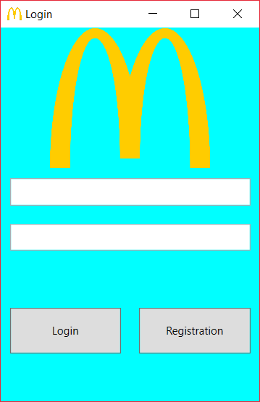

*Рис. 1. Головне вікно програми*

При запуску програми перше, що бачить користувач це головне вікно програми. Головна форма містить два поля (логін і пароль). Кнопка «Login» перенаправляє у вікно вибору їжі та напоїв. Кнопка «Registration» у вікно реєстрації клієнта.

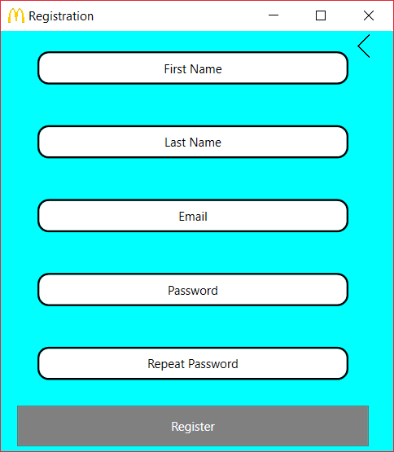

*Рис.2 Вікно реєстрації клієнта*

Після вибору реєстрації користувач може ввести свої дані і зареєструватись. Використовуються такі компоненти: Button,Testbox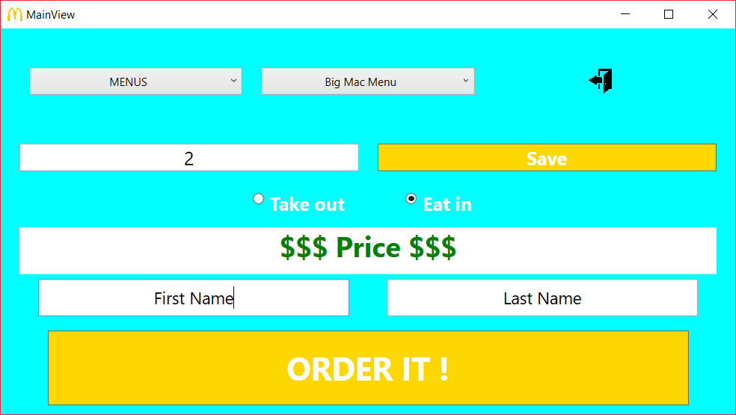 *Рис.3 Вікно вибору замовлення*

Дана форма призначена для вибору та оформлення замовлення, яке хоче обрати покупець. Для оформлення замовлення клієнт повинен ввести свої дані.

Використовуються такі елементи керування: Testbox, Button, Checkbox, Combobox

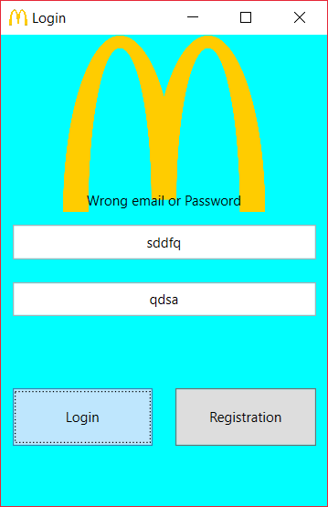

*Рис. 4 Вікно помилки при авторизації*

Дане вікно показує повідомлення при неправильному введенні логіна або пароля.

**Висновок**: на даній лабораторній роботі я освоїв основи створення WinForms за технологією XAML. Розробив GUI оболонку для реалізації клієнтська частини системи